МИНИСТЕРСТВО ОБРАЗОВАНИЯ И НАУКИ РОССИЙСКОЙ ФЕДЕРАЦИИ

ФГБОУ ВО "ПЕНЗЕНСКИЙ ГОСУДАРСТВЕННЫЙ УНИВЕРСИТЕТ"

ПОЛИТЕХНИЧЕСКИЙ ИНСТИТУТ

ФАКУЛЬТЕТ ВЫЧИСЛИТЕЛЬНОЙ ТЕХНИКИ

|  |  |
| --- | --- |
|  | Утвержден на заседании кафедры  «Вычислительная техника»  "___" _______________ 20 г.  Заведующий кафедрой                                           М.А. Митрохин |

**ОТЧЕТ ПО ПРОИЗВОДСТВЕННОЙ ПРАКТИКЕ   
(НАУЧНО-ИССЛЕДОВАТЕЛЬСКОЙ РАБОТЕ)**

**«РЕКОМЕНДАТЕЛЬНАЯ СИСТЕМА СИНТЕЗА ОПТИМАЛЬНЫХ МНОГОЦЕЛЕВЫХ МАРШРУТОВ НА БАЗЕ ИНТЕЛЛЕКТУАЛЬНОГО АНАЛИЗА ТУРИСТИЧЕСКИХ ПРЕДПОЧТЕНИЙ»**

(2022/2023 учебный год)

________   Пронькин Андрей Александрович

Направление подготовки (специальность) 09.04.01 «Информатика и вычислительная техника»

Наименование профиля подготовки (специализация) «Прикладной искусственный интеллект»

Форма обучения – очная Срок обучения в соответствии с ФГОС – 2 года

Год обучения1семестр 1

Кафедра «Вычислительная техника»

Заведующий кафедрой д.т.н., Митрохин М.А.

*(должность, ученая степень, ученое звание, Ф.И.О.)*

Научный руководитель д.т.н., профессор, Финогеев А.Г.

*(должность, ученая степень, ученое звание)*

МИНИСТЕРСТВО ОБРАЗОВАНИЯ И НАУКИ РОССИЙСКОЙ ФЕДЕРАЦИИ

ФГБОУ ВО "ПЕНЗЕНСКИЙ ГОСУДАРСТВЕННЫЙ УНИВЕРСИТЕТ"

ПОЛИТЕХНИЧЕСКИЙ ИНСТИТУТ

ФАКУЛЬТЕТ ВЫЧИСЛИТЕЛЬНОЙ ТЕХНИКИ

**ОТЗЫВ**

**О ВЫПОЛНЕНИИ НАУЧНО-ИССЛЕДОВАТЕЛЬСКОЙ РАБОТЫ**

**НА ТЕМУ «РЕКОМЕНДАТЕЛЬНАЯ СИСТЕМА СИНТЕЗА ОПТИМАЛЬНЫХ МНОГОЦЕЛЕВЫХ МАРШРУТОВ НА БАЗЕ ИНТЕЛЛЕКТУАЛЬНОГО АНАЛИЗА ТУРИСТИЧЕСКИХ ПРЕДПОЧТЕНИЙ»**

(2022/2023 учебный год)

_______          Пронькин Андрей Александрович

Направление подготовки (специальность) 09.04.01 «Информатика и вычислительная техника»

Наименование профиля подготовки (специализация) «Прикладной искусственный интеллект»

Форма обучения – очная Срок обучения в соответствии с ФГОС – 2 года

Год обучения1семестр 1

Кафедра «Вычислительная техника»

В процессе выполнения научно-исследовательской работы Прокофьев Н.А. проанализировал существующие сервисы по подбору туристического маршрута и выделил основной функционал для разработки приложения.

За период выполнения научно-исследовательской работы магистром были освоены основные понятия и технологии. Во время выполнения работы Прокофьев Н.А. показал себя ответственным, добросовестным учеником, знающим свой предмет, имеющим представление о современном состоянии науки, владеющим современными общенаучными знаниями по информатике и вычислительной технике, программированию, знаниями о современных технологиях образовательного процесса.

Научно-исследовательская работа Прокофьев Н.А. заслуживает оценки «*отлично*».

Научный руководитель Финогеев А.Г. ____________ "__" _________ 2023 г.

**Содержание**

**Введение 4**

**1. Анализ заданной проблемы и обоснование ее актуальности. Постановка задачи. 5**

**2. Основная часть. 6**

**2.1 Аналоги 6**

**2.1.1 Tripomatic 6**

**2.1.2 Inspirock 7**

**2.1.3 Routeperfect 8**

**2.1 Основной функционал 9**

**Заключение 12**

**Список используемых источников 13**

1. Введение

Современная медицина сталкивается с постоянным ростом объема информации, необходимой для диагностики и учета пациентов в медицинских центрах. В условиях такого информационного перенасыщения врачам требуется эффективный инструмент, способный обрабатывать и анализировать большие объемы данных, чтобы предоставлять точные и быстрые диагнозы, а также эффективно вести учет пациентов.

В данной магистерской диссертации рассматривается разработка интеллектуальной экспертной системы диагностики и учета пациентов для медицинского центра. Целью данной работы является создание автоматизированного инструмента, который позволит улучшить точность и скорость диагностики, а также оптимизировать процесс учета пациентов в медицинском центре.

В рамках исследования будет проведен обзор существующих методов и подходов к диагностике заболеваний и учету пациентов, а также изучены современные технологии в области искусственного интеллекта и экспертных систем. Далее будет предложена архитектура и методика разработки интеллектуальной экспертной системы, а также проведено ее тестирование и оценка эффективности.

В качестве основы для разработки системы будет использовано современное программное обеспечение. Предполагается, что созданная система сможет обрабатывать большие объемы данных, классифицировать и систематизировать информацию о пациентах, упрощая их учет.

Ожидается, что результаты данной работы будут полезны для медицинских центров, которые сталкиваются с проблемами обработки и анализа больших объемов информации. Создание интеллектуальной экспертной системы позволит повысить качество диагностики и эффективность учета пациентов, что, в свою очередь, приведет к улучшению общей медицинской практики и поможет сократить затраты времени и ресурсов.

В дальнейшем исследовании и разработке системы планируется уделить внимание проблемам безопасности и конфиденциальности данных, а также возможности расширения функциональности системы для учета новых заболеваний и симптомов.

Выводы данной работы будут иметь важное практическое значение и внесут значительный вклад в область медицинской диагностики и учета пациентов.

Глава 1: Анализ заданной проблемы и обоснование ее актуальности. Постановка задачи.

Современные медицинские центры сталкиваются с рядом проблем, которые затрудняют процесс диагностики и учета пациентов. Некоторые из этих проблем включают в себя:

* Большие объемы информации: Врачам приходится обрабатывать огромное количество данных, включая медицинскую историю пациентов, результаты лабораторных исследований, образцы изображений и другую клиническую информацию. Это требует значительных усилий и времени, а также может привести к ошибкам и неточностям.
* Сложность диагностики: Диагностика заболеваний требует комплексного анализа симптомов, исследований и клинических данных. Врачам необходимо принимать во внимание множество факторов и сделать точный диагноз, что может быть трудным и времязатратным процессом.
* Несистематизированный учет пациентов: В медицинских центрах часто отсутствуют эффективные системы учета пациентов, что может привести к потере или неправильной интерпретации данных, а также затруднить мониторинг состояния пациентов.

Все эти факторы подчеркивают актуальность разработки интеллектуальной экспертной системы, которая может помочь врачам в более точной и быстрой диагностике заболеваний, а также эффективном учете пациентов в медицинском центре.

Целью данной магистерской диссертации является разработка интеллектуальной экспертной системы диагностики и учета пациентов для медицинского центра. Главная цель состоит в создании автоматизированного инструмента, способного обрабатывать и анализировать большие объемы данных, классифицировать симптомы и предоставлять точные рекомендации и диагнозы врачам.

Для достижения поставленной цели необходимо решить следующие задачи:

1. Провести обзор существующих методов и подходов к диагностике заболеваний и учету пациентов в медицинских центрах.
2. Изучить современные технологии в области искусственного интеллекта, особенно методы машинного обучения и экспертных систем.
3. Разработать архитектуру и методику интеллектуальной экспертной системы, которая будет способна обрабатывать данные, классифицировать симптомы и предоставлять рекомендации врачам.
4. Провести тестирование и оценку эффективности разработанной системы, используя реальные данные пациентов и сравнивая ее результаты с экспертными мнениями врачей.

Ожидается, что результаты данной работы будут иметь практическую ценность для медицинских центров и врачей, работающих в области диагностики и учета пациентов. Создание интеллектуальной экспертной системы позволит повысить точность и скорость диагностики, улучшить процесс учета пациентов и сократить время и ресурсы, затрачиваемые на обработку данных. Кроме того, система может служить вспомогательным инструментом для врачей, предоставляя им дополнительные рекомендации и информацию при принятии решений.

В следующих главах будут представлены результаты исследования, разработки и тестирования интеллектуальной экспертной системы, а также обсуждение полученных результатов и выводы, сделанные на основе проведенной работы.

# 2. Основная часть.

**2.1.Аналоги**  
 Из всего многообразия приложений хочу отметить 3 наиболее популярных. Это Medods, MedElement и Clinic365. Рассмотрим их наиболее подробно.

2.1.1 Medods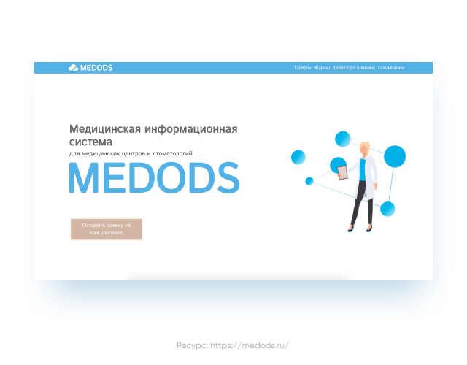

[Medods](https://medods.ru/) – платформа для организации работы частных медицинских центров и стоматологий, а также сети клиник от российских разработчиков. Программа доступна в локальной и облачной версии (Saas), поддерживает все необходимые модули и позволяет записывать пациентов на приём, вести их электронные карты, настроить онлайн-запись с сайта, автоматически формировать договора и другие документы, выставлять счета, проводить и отслеживать платежи, вести учет запасов, планировать маркетинговые акции, email- и SMS-рассылки, получать сводную статистику работы и многое другое. Medods – пример удачного сочетания элементов CRM-системы с поддержкой расписания и записи пациентов, и инструментами бизнес-аналитики.

**Плюсы.**

* Наличие онлайн-записи
* Рабочий стол руководителя
* Встроенная интеграция с телефонией UIS
* Интеграция с другими телефониями по API,например, с Asterisk
* Поддержка маркетинговых инструментов
* Интеграция с 1С
* Техническое и клиентское сопровождение включено в стоимость приобретения
* Удобный, интуитивно понятный интерфейс.

**Минусы.**

* Не поддерживается многофакторная авторизация
* резервное копирование в нескольких местах
* ограниченные возможности встроенной интеграции хранилища данных. Пробный доступ не предоставляется.

**Оплата.** Возможно два способа приобретения лицензии: абонентское использование (в облаке) либо одноразовое приобретение лицензии. Оплата ведется по подписке.

2.1.2 MedElement

### Пример MedElement

[MedElement](https://medelement.com/page/o_proekte_medelement) – медицинская информационная система, разработанная в Казахстане. Сочетание облачных сервисов и мощной справочной системы для врачей, студентов-медиков и всех, кому важна забота о здоровье. Сфера применения MedElement – автоматизация работы клиник, клиник ВРТ, стоматологий, аптек, блоков питания, частных медицинских практик. Интересной особенностью данной МИС является то, что помимо поддержки основных модулей, она является мощной справочной системой. Тут содержатся справочники заболеваний, медицинских терминов, лабораторных показателей, лекарственных средств, размещаются обзоры мировой периодики и др. Кроме прочего, обладает преимуществами облачной МИС: поддерживается автоматизация всей медицинской документации, формирование отчетов, сбор маркетинговой информации, учёт финансов, услуг и пр.

**Плюсы.**

* Удобные веб-сервисы
* Наличие мобильного приложения для быстрого поиска врача  
  Записи на приём и ведения коммуникации
* В программу заложена технология помощи в принятии клинических решений MedElement связана с онлайн-базой интерактивных медицинских справочников.

**Минусы.**

* Не слишком удобный интерфейс
* Поддержка «всего и сразу» не всегда является плюсом, однако, это относится ко всем программам.

**Оплата.** Оплата за подключение к системе MedElement осуществляется по принципу абонентской платы за месяц, полгода, год.

2.1.3 Clinic3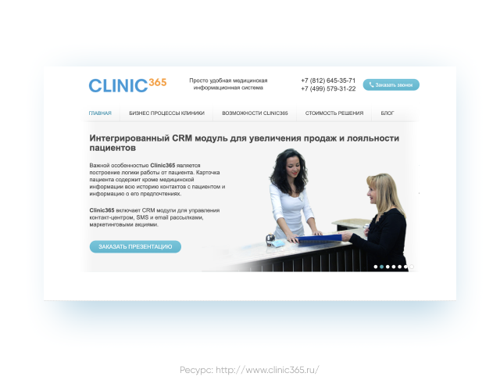

[Clinic365](http://www.clinic365.ru/features/) – больше специализированное CRM-решение для коммерческих клиник, нежели комплексная медицинская информационная система. Может развертываться как в облаке, так и на сервере. Clinic365 включает базовые функции для учета пациентов, управления расписанием, контроля финансовых взаимоотношений с пациентами. Чтобы приступить к работе в системе и обеспечить функционирование остальных процессов, требуется ввести вручную или импортировать справочную информацию по таким блокам: сотрудники и графики работы, ресурсы, каталог услуг, «единое окно» пациента, картотека пациентов. Ключевая особенность МИС Clinic365 – возможность построить гибкий алгоритм работы с пациентом. Поддерживается интеграция телефонии с Телфин, Oktell.

**Плюсы.**

* Наличие интегрированной CRM-системы
* Настраиваемые опции работы с электронными медицинскими картами пациента
* Поддержка IP-телефонии/ контакт-центра, маркетинговых инструментов, отчёты и управление доступом.

**Минусы.**

* Пробный доступ не предоставляется.
* Отсутствует многофакторная авторизация
* Не поддерживаются уведомления клиентов.

**Оплата.** Оплата по подписке. Есть два типа лицензий: бессрочные и временные. Стоимость бессрочной лицензии будет зависеть от общего количества рабочих мест, установка на сервер клиники производится бесплатно, оплата за лицензию одноразовая. Временные лицензии оплачиваются раз в год.

1.3.4 Обоснование необходимости и направлений разработки ИС

Создание интеллектуальной экспертной системы диагностики и учета пациентов медицинского центра необходима, так как от того, насколько аккуратно будет составлен график приема, зависит, например, будет ли образовываться очередь на прием к специалисту или наоборот, не будет ли пустовать кабинет специалиста, принося убытки клинике. Такой подход имеет ряд преимуществ. Первое заключается в оперативности доступа к информации: как только пользователь зарегистрировал новые данные в системе, они сразу становятся доступны всем заинтересованным сотрудникам компании. Во-вторых, существенно снижается тиражирование данных, а как следствие и появление ошибок, связанных с ним. Большим преимуществом для руководства является накопление статистических данных, которые можно использовать для анализа деятельности клиники. Руководство медицинского центра получает эффективный инструмент управления.

Проведя анализ существующих информационных систем Medods,MedElement,Clinic3 можно сказать, что эти системы предполагают, в основном, комплексную автоматизацию всего процесса управления центром и имеют ряд недостатков. Они достаточно дорогостоящие. Недорогие же системы не имеют достаточных возможностей для эффективной реализации, поставленной в ДП задачи.

К тому же, при покупке готового программного продукта будет необходима его модификация и модернизация, что также повлечет за собой дополнительные затраты.

Таким образом, для решения поставленной проблемы по созданию интеллектуальной экспертной системы диагностики и учета пациентов медицинского центра наиболее приемлемым вариантом является разработка своими силами.

**2.1 Основной функционал**

В качестве основных качеств выделю: разнообразие языков, наличие мобильного приложения, автоматический подбор маршрута на основе интересов пользователя и непосредственной функционал(возможность забронировать отель, приобрести билеты на поезд/самолет, разнообразие выбора досуга).

Для выделения лучшего приложения из представленных, я обратился к методами многокритериальной оптимизации, а именно методу минимальной точки.

Данный метод имеет уникальную и очень важную особенность: он позволяет получить информацию как об идеальном фреймворке, так и о взглядах потребителя на фреймворки существующие. Формула, на которой основан метод идеальной точки, выглядит следующим образом:

$$\sum_{i=1}^{n}{λi*Qi-Xi∨}$$

Итоговое значение отношения к инструменту разработки определяется следующим образом. Сначала находится разность между идеальным и фактическим значением показателя. Берется абсолютная величина разности, на что указывает символ модуля в формуле. Полученная величина затем умножается на значение важности. Далее аналогичным образом определяются слагаемые по остальным характеристикам и, наконец, их сумма. Предпочтение отдается наименьшим результатам. Наилучшее значение отношения равно нулю, что говорит о том, что инструмент разработки в точности соответствует представлениям потребителей об идеальном наборе свойств.

Исходная таблица:

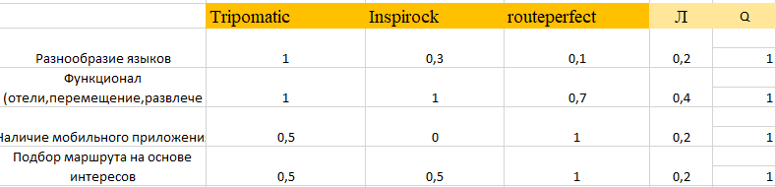

Расчет по формуле:

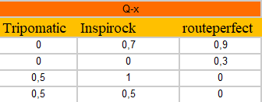

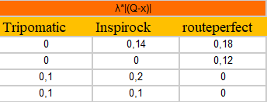

Результат:

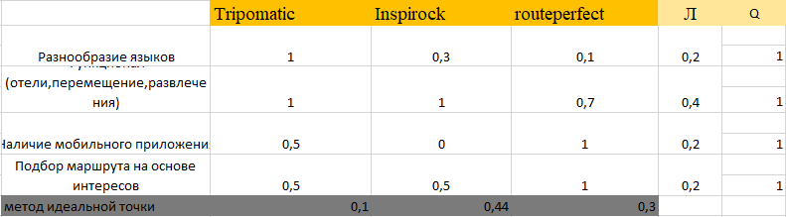

**Итог**

Наименьший результат имеет Tripomatic, а значит именно он наиболее соответствует ожиданиям от инструмента разработки мобильного приложения.

# Заключение

Необходимо разработать рекомендательную систему синтеза оптимальных многоцелевых маршрутов на базе интеллектуального анализа туристических предпочтений, чтобы был реализован весь необходимый функционал для эффективного подбора путешествия. Учитывая существующие аналоги, нужно реализовать доступное и удобное приложение с удобным интерфейсом.

# Список используемых источников

1. Коцюба И.Ю., Назаренко А.Е. Разработка рекомендательной системы для планирования туристических маршрутов в оптимизационной постановке Моделирование, оптимизация и информационные технологии. 2020;8(2).
2. Михайлов С.А. Интеллектуальная система помощи туристу: сервис-ориентированная архитектура и реализация // Научно-технический вестник информационных технологий, механики и оптики. 2019. Т. 19. № 3. С. 499-507.
3. Шилов Н.Г. Методология построения проактивных рекомендующих систем для инфомобильных приложений. 2016.